3.详细设计
- 数据库设计：
数据流图：
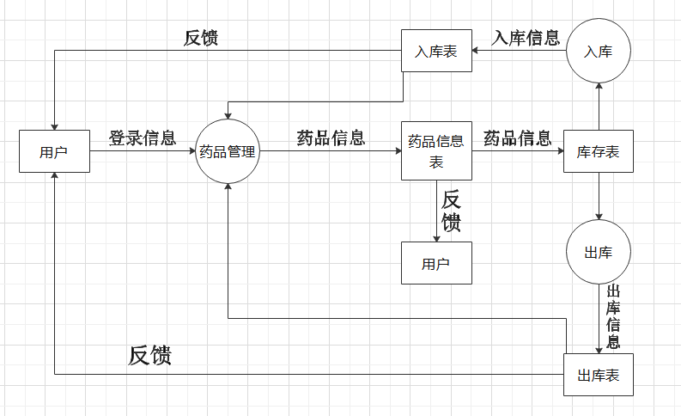
图12 药品信息管理系统数据流图
数据字典：
（1.1）数据项
以“药品编号”为例说明如下。
1数据项名：药品编号。
2含义说明：唯一标识一个药品定义成整型。
3别名：num。
4类型：整型。
5长度：255.
6取值范围：001~999.
7取值含义：顺序编号。
（1.2）数据结构
1数据结构名：药品；含义说明：药品信息管理系统主题数据结构，定义了一个药品的有关信息；组成：{药品编号、药品名称、生产厂家、生产日期、保质期、用途、价格、数量、经手人}。
（1.3）数据流
以“药品信息”为例说明如下。
数据流：药品信息。
说明：一个药品的相关信息。
数据流来源：药品。
数据流去处：处理逻辑“药品管理”。
组成：药品编号、药品名称、生产厂家、生产日期、保质期、用途、价格、数量、经手人等。
（1.4）数据存储
以“药品信息表”为例说明如下。
数据存储：药品信息表。
说明：记录药品的相关信息。
组成：药品数据结构。
数据量：每天10条。
存取方式：随机存取。
数据存储还有：库存表，入库表，出库表。
（1.5）数据处理
以“药品管理”为例说明如下。
处理过程：药品管理。
说明：接受用户登录信息并且处理药品的有关信息。
输入：用户，药品。
输出：药品信息。
处理：系统根据药品信息的改动进行处理。
数据处理还有：出库，入库。
数据库概念结构设计（E－R图）：
局部E-R图：
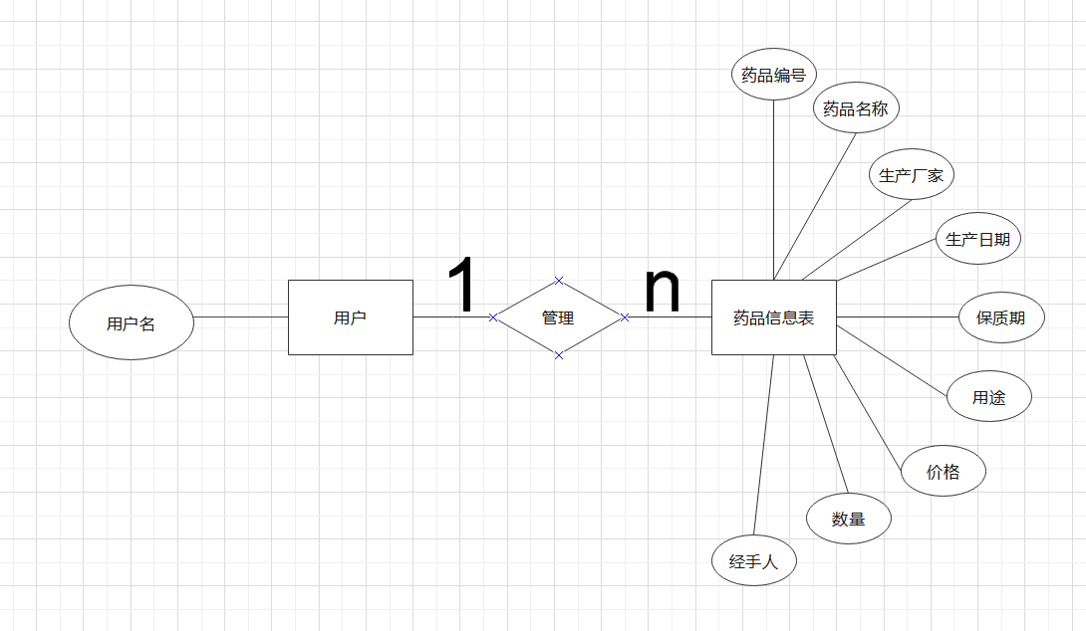
图13 用户管理药品信息表局部E-R图
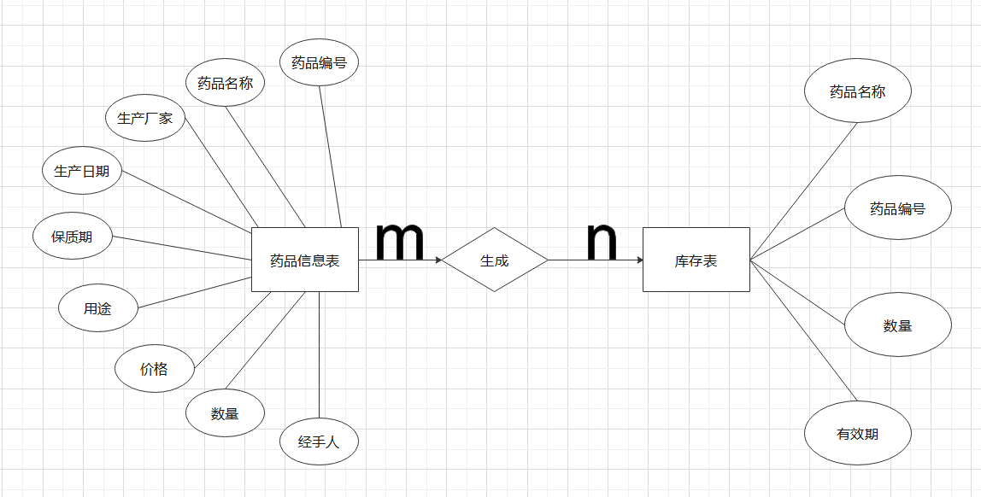
图14 药品信息表生成库存表局部E-R图
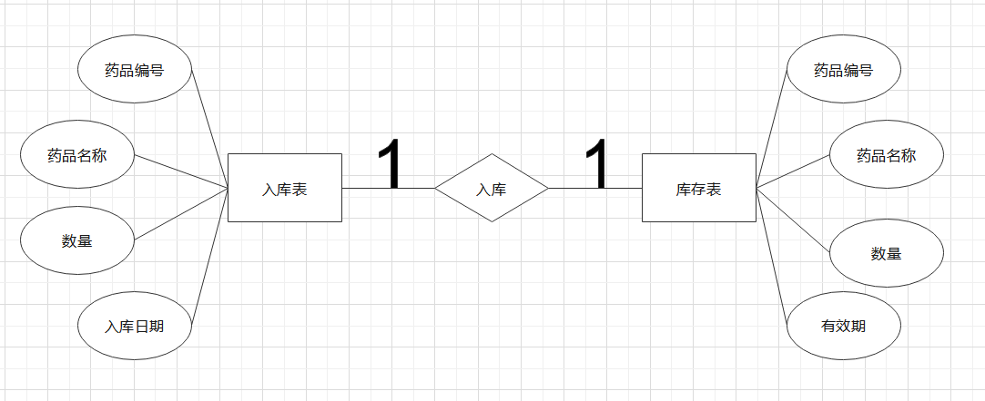
图15 入库表入库局部E-R图
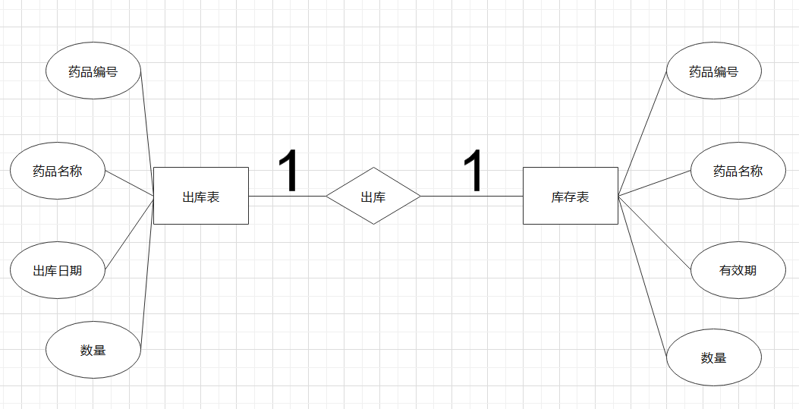
图16 出库表出库局部E-R图
全局E-R图设计
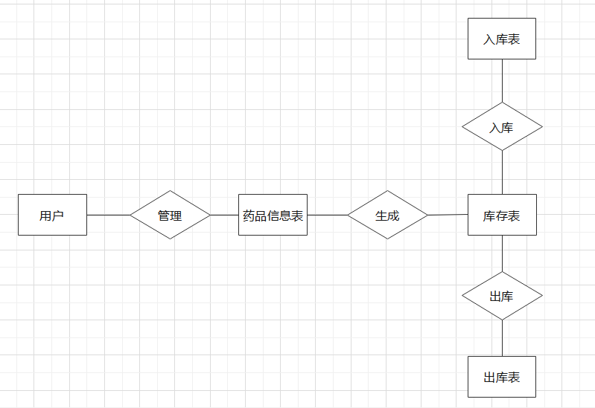
图17 药品管理系统子系统基本E-R图
数据库逻辑结构设计（数据库表 ）
表1 药品信息表
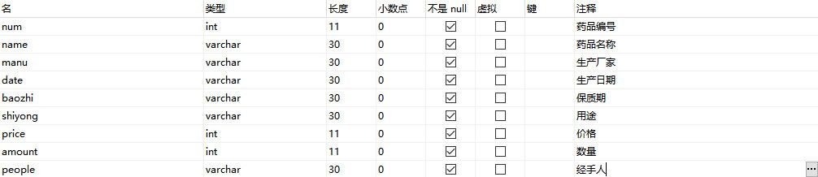
表2 库存表
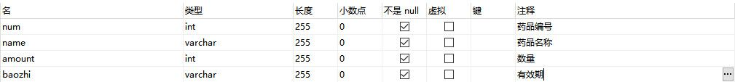
表3 入库表
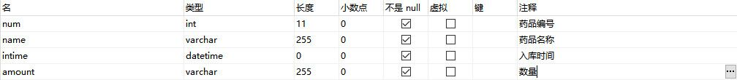
表4 出库表
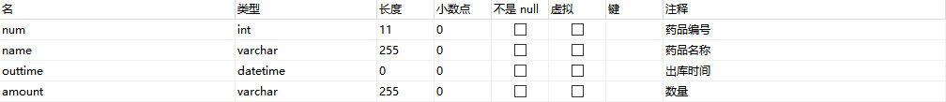
- 各模块设计：
（2.1）系统输入和显示模块功能设计
功能流图：
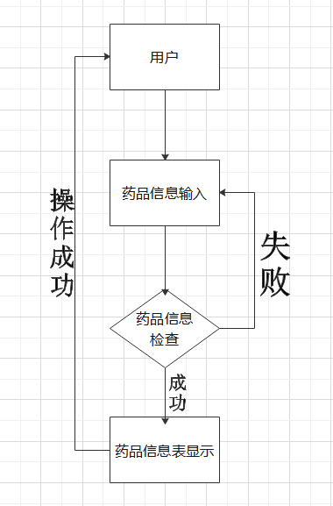
图18 输入和显示功能流图
功能描述：当用户需要对已知的信息输入然后让其显示时，先输入，然后检查格式等是否正确，成功则显示药品信息表，失败则重新输入。
（2.2）系统查询功能模块设计
功能流图：
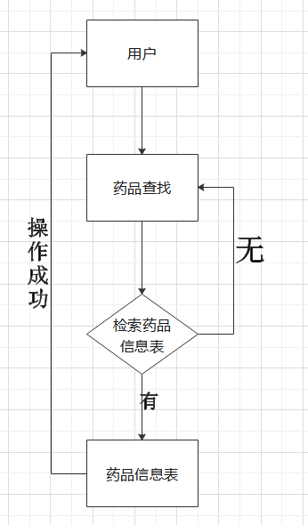
图19 系统查询功能流图
功能描述：用户输入要查询的药品信息，然后检索药品信息表，有则显示，无则重新输入查找。
（2.3）系统更改（增加、删除、修改）功能模块设计
功能流图：
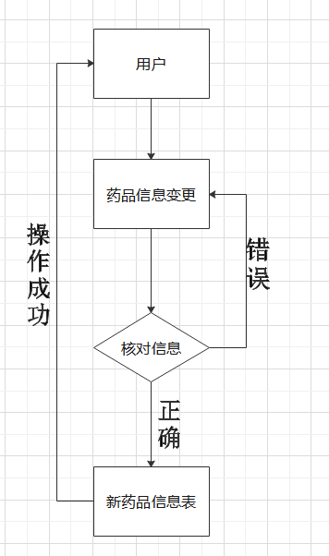
图20 系统更改功能流图
功能描述：用户通过系统对药品信息进行变更，输入信息后系统核对信息，正确就生成新的药品信息表，错误则重新进行变更。

